INTERREG V A-Projekt Watten-Agenda 2.0 veröffentlicht digitale Übersichtskarte mit barrierefreien Angeboten im Wattenmeerraum

Leer, 06. Oktober 2021 Ab sofort bietet eine neue, digitale Karte einen Überblick über eine Auswahl an barrierefreien Angeboten im deutsch-niederländischen Wattenmeerraum. Insgesamt sind über 250 Angebote aus sieben Kategorien dargestellt. Hierzu zählen die Bereiche Landschaft/Natur, Kultur, Freizeit/Erholung, Anreise/Mobilität sowie barrierefreie Touristinformationen. Ergänzt werden diese um Informationen zu Gastronomie- und Beherbergungsbetrieben. Die Karte ist abrufbar auf www.wattenmeer-barrierefrei.de. Sie wurde über das grenzübergreifende INTERREG V A-Projekt „Watten-Agenda 2.0“ realisiert.

„Mit der neuen Karte möchten wir Menschen mit Behinderungen die ganze Bandbreite an barrierefreien Angeboten im deutsch-niederländischen Wattenmeerraum gebündelt präsentieren“, erklärt Imke Wemken, Geschäftsführerin der Ostfriesland Tourismus GmbH als Lead-Partner der Watten-Agenda. „Im Rahmen der Watten-Agenda haben wir bereits verschiedene Angebote für Menschen mit Behinderungen realisiert. Das Thema interpretieren wir dabei recht breit, denn Barrierefreiheit sollte für möglichst viele Menschen ein Gewinn sein. Wir denken dabei an Rollstuhlfahrer, Blinde, Gehörlose und Menschen mit anderen großen oder kleinen Einschränkungen. So wurden bereits Erklär-Videos über die Gezeiten in Gebärdensprache und Texte zum Wattenmeer in Leichter Sprache entwickelt.“

Der Nutzer hat die Möglichkeit, die Karte in deutscher und niederländischer Sprache abzurufen. Neben den barrierefreien Angeboten wird die Karte um allgemeine Informationen zum Wattenmeer zu verschiedenen Themen wie beispielsweise Natur- und Kulturlandschaft, Bewohner, Sprache und Kulinarik ergänzt. Diese Texte sind zusätzlich in Leichter Sprache verfügbar.

Über die Watten-Agenda
Das deutsch-niederländische Förderprojekt INTERREG V A „Watten-Agenda 2.0“ arbeitet seit Oktober 2018 an einem nachhaltigen Tourismus am Weltnaturerbe Wattenmeer. Das Projekt hat ein Fördervolumen in Höhe von 1,7 Millionen Euro und läuft bis 2022. Im Mittelpunkt des grenzübergreifenden Projektes stehen ein nachhaltiger und wertschätzender Tourismus. Alle Informationen zum Projekt sind auf der neuen zweisprachigen Webseite www.watten-agenda.de und www.wadden-agenda.nl aufgeführt.

Das Projektgebiet erstreckt sich von der niederländischen Küste der Provincie Fryslân und Groningen über Ostfriesland bis zur Weser auf deutscher Seite und umfasst auch das maritim geprägte Binnenland.
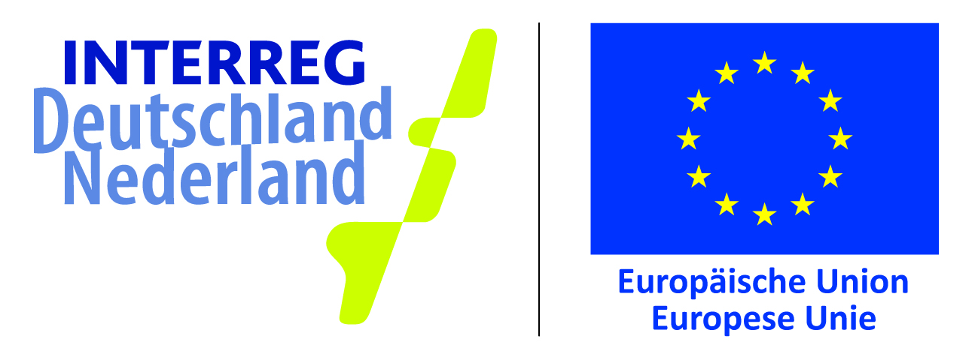
Die Watten-Agenda 2.0 wird im Rahmen des INTERREG-Programms von
der Europäischen Union und den INTERREG-Partnern finanziell unterstützt.

